嗨小余 四月份想好了给你的5.20礼物

4月27日 第一批原材料到啦

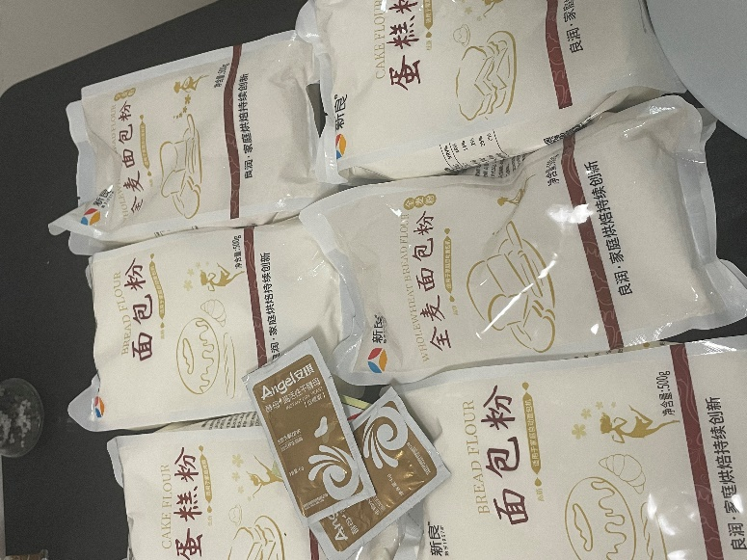

尝试给自己做两个全麦面包 看看有没有烘焙天赋

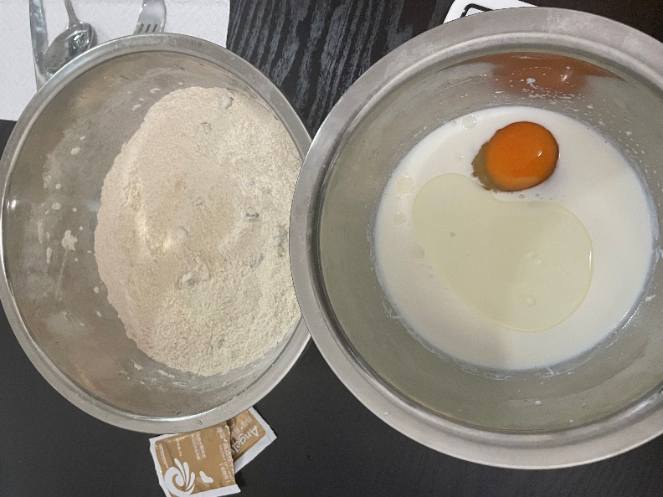

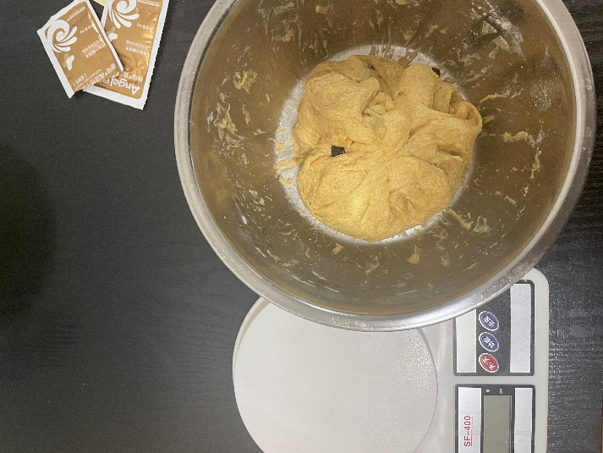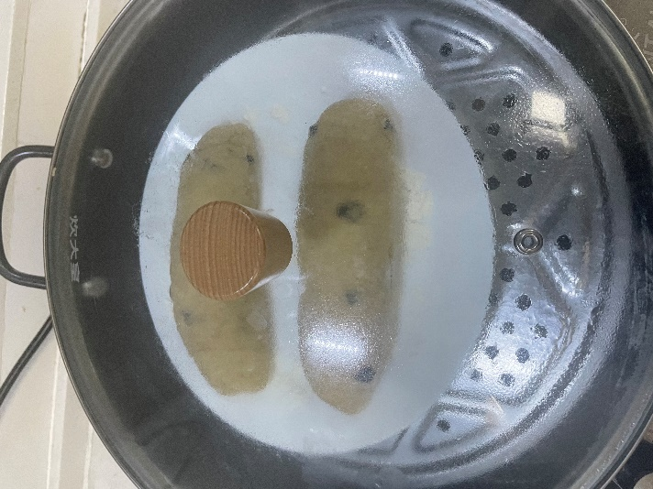

吃起来感觉还可以 丑是丑了点

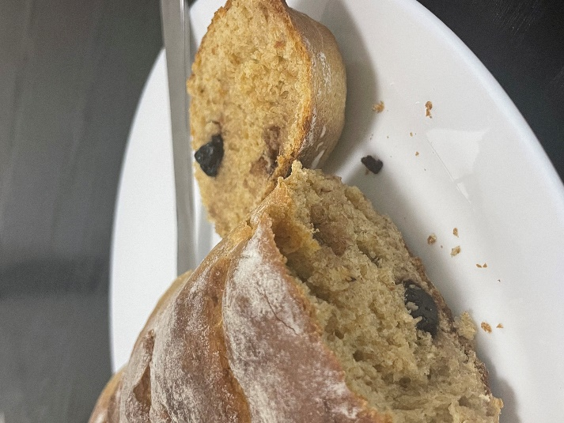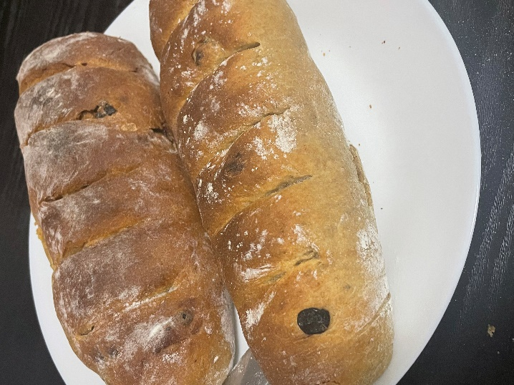

~~~~~~~~~~~~~~~~~~~~~~~~~~~~~~~~~~~~~~~~~~~~~~~~~~~~~~~~~~~

5月2日 第一次尝试做贝果 先做一个没有馅的吧

揉面好累好累啊 第一次揉面 教程说十分钟就行 我揉了将近四十分钟 不管了 感觉还是没达到想要效果呜呜呜呜呜~（图片是揉之前的）

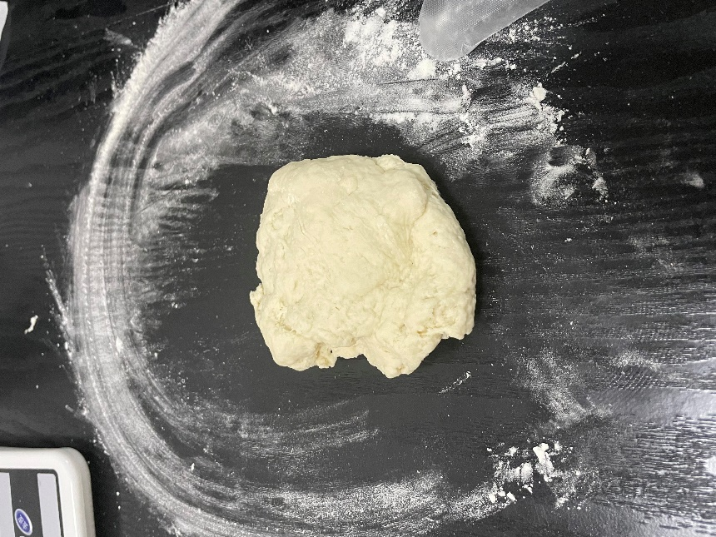

浅浅整形一下

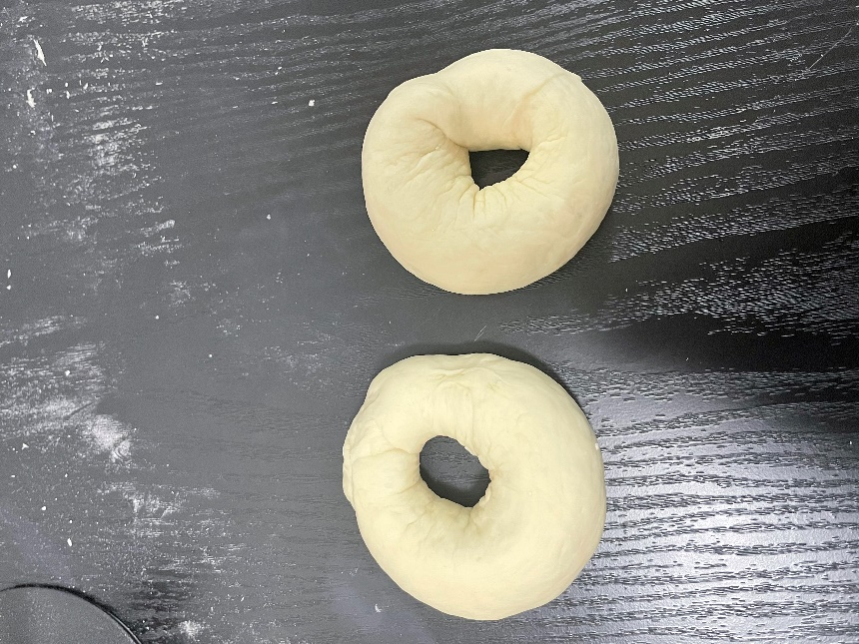

进水煮

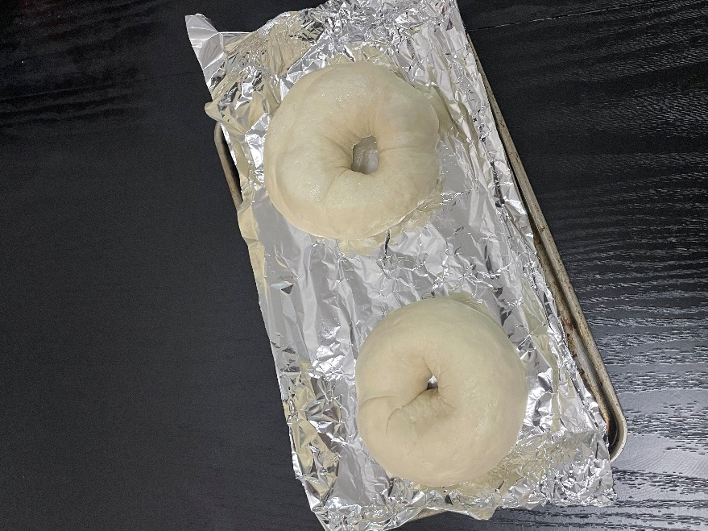

溜号了溜号了 有点胡巴

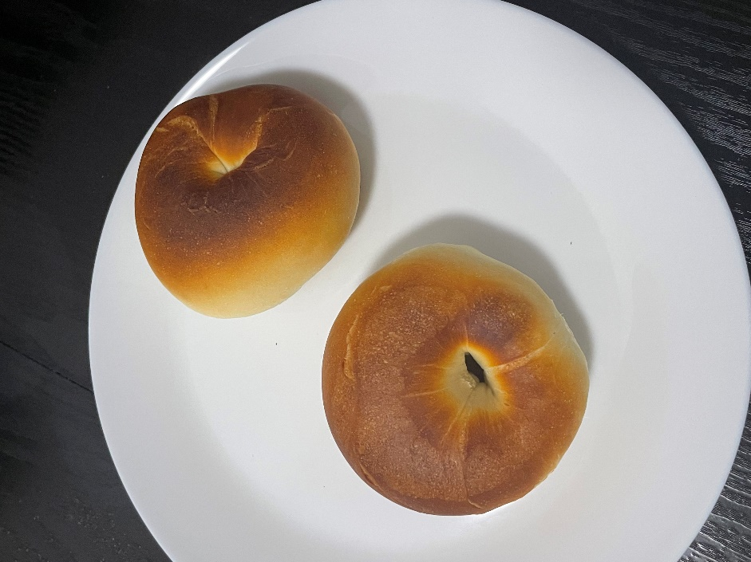

能吃能吃

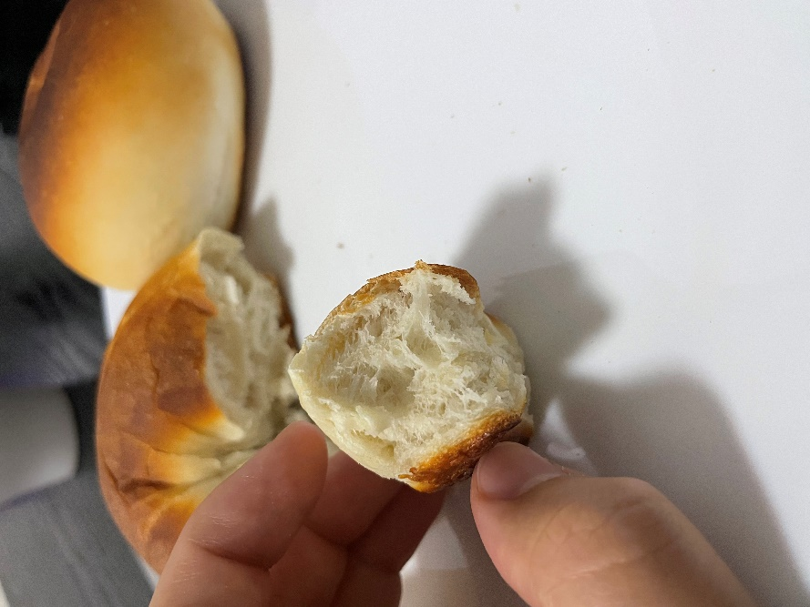

~~~~~~~~~~~~~~~~~~~~~~~~~~~~~~~~~~~~~~~~~~~~~~~~~~~~~~~~~~~

5月9日 第二批材料已到达

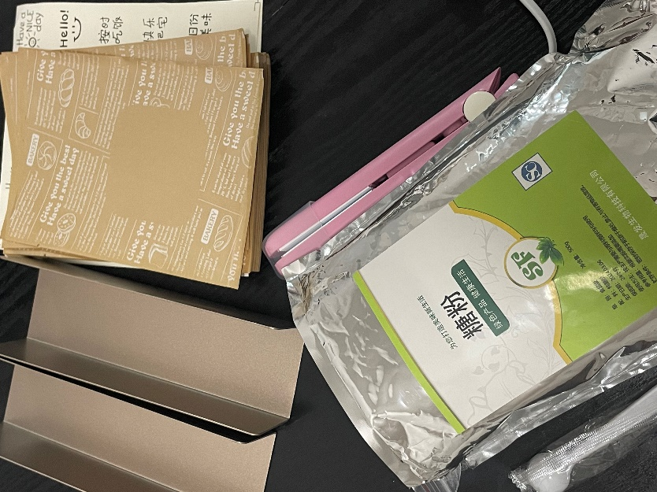

第一次尝试做曲奇饼干 这玩意真好做 不用揉面

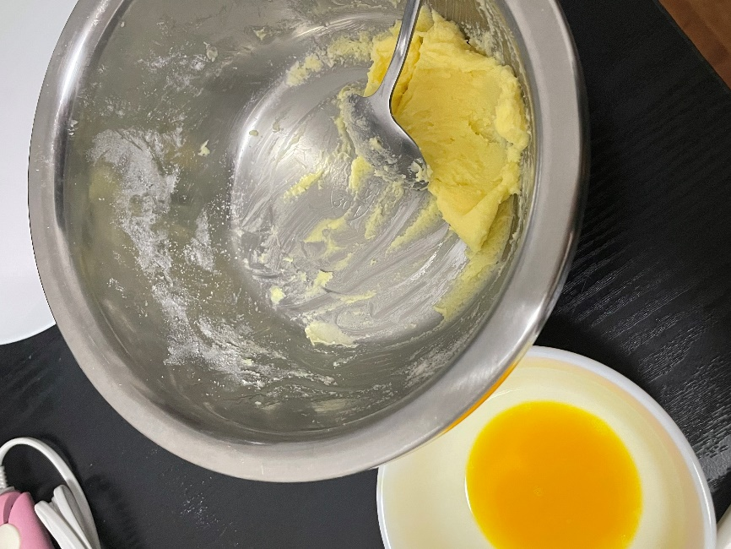

本以为软的是没熟 原来是需要冷却 所以为了让他熟烤时间又烤长了

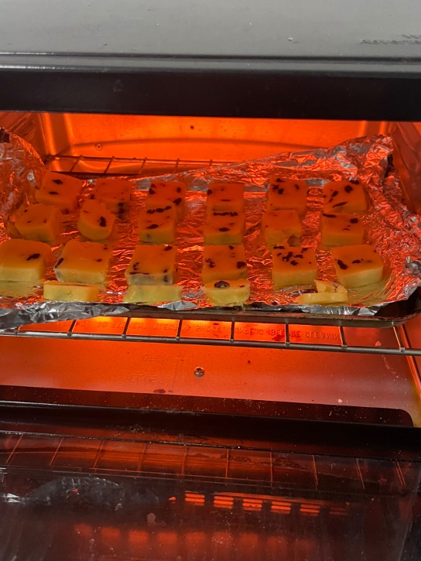 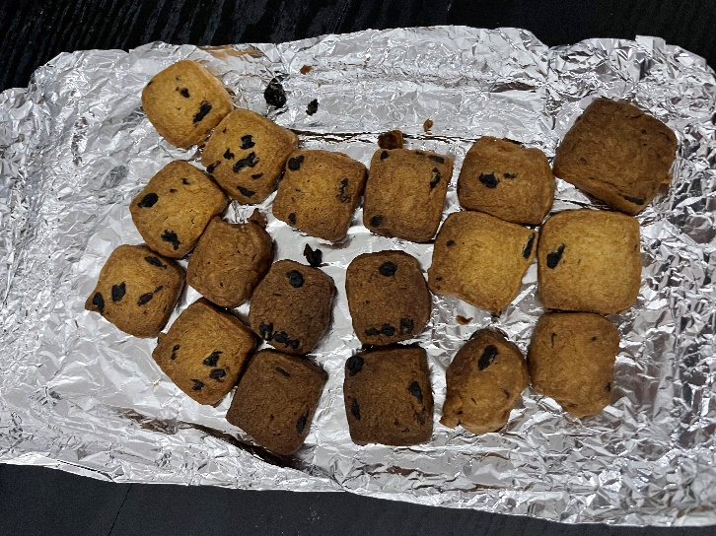

~~~~~~~~~~~~~~~~~~~~~~~~~~~~~~~~~~~~~~~~~~~~~~~~~~~~~~~~~~~

5月10日 第三批材料已到达

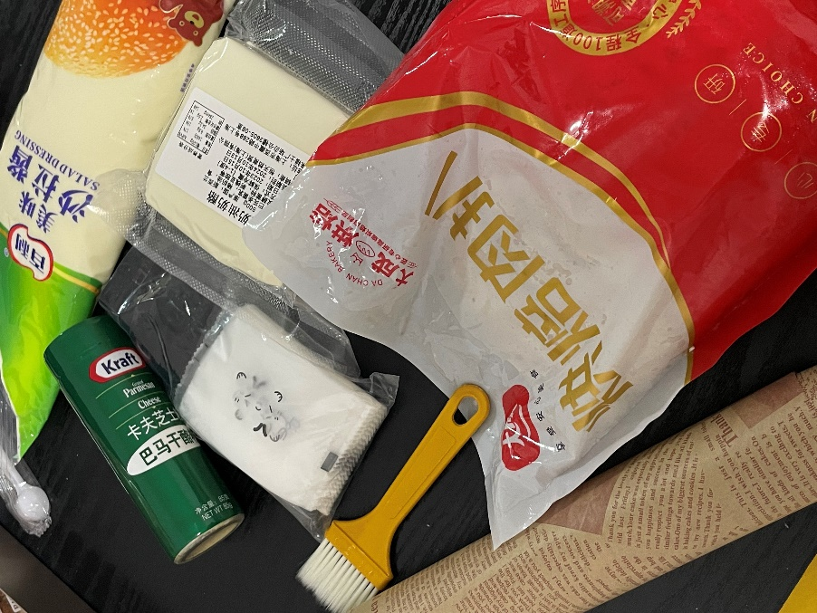

同时尝试了猪扒包和饼干

猪扒包的面更难揉 此时及其想拥有一台厨师机 无奈实在太贵了哈哈哈哈哈哈

太难揉了 做到了半夜一点

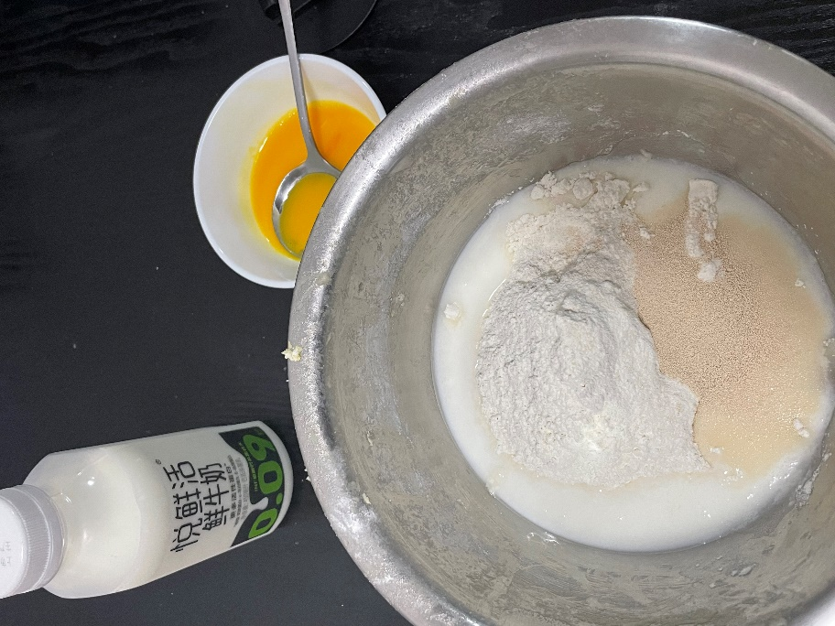

求求了 这次一定不要烤糊

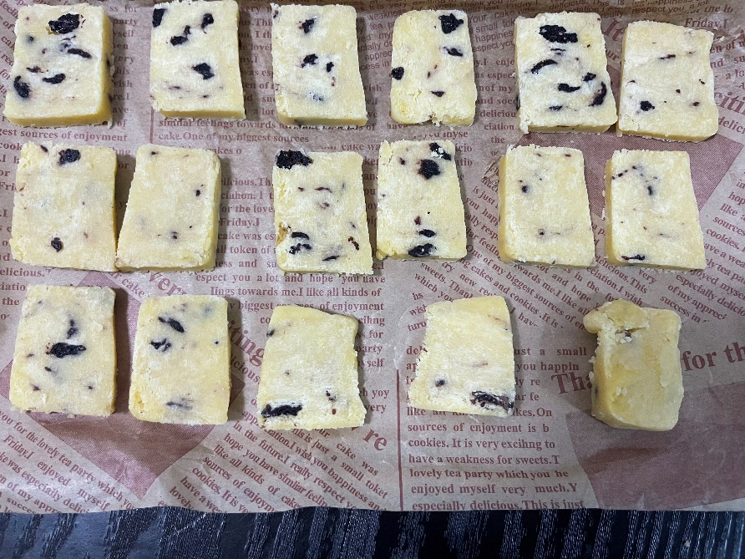

猪扒包整形

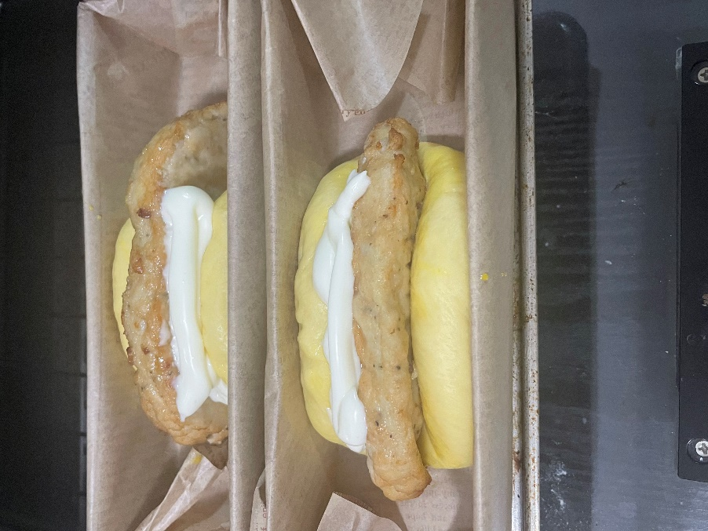

饼干出炉啦 形状不好看 可能工具不太对

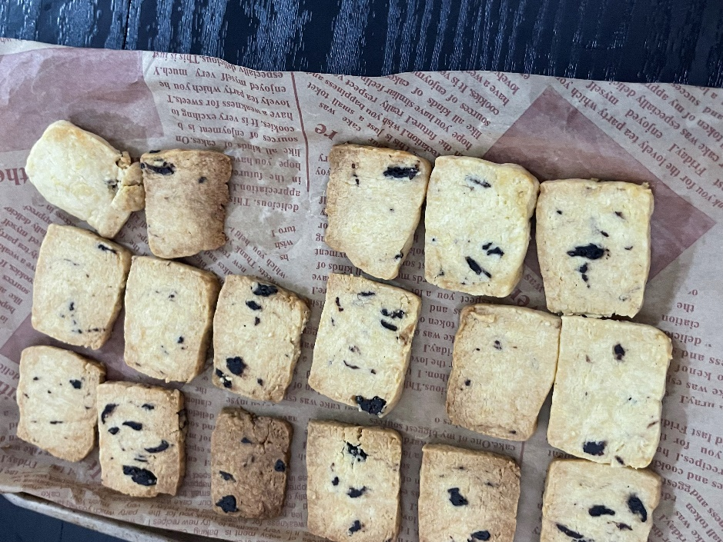

猪扒包出炉啦 反正面揉的不对 但是不知道为啥也挺好吃

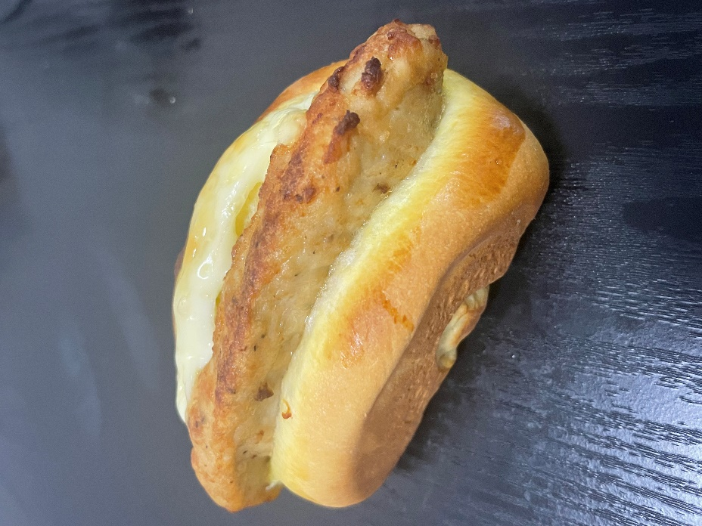

5月11日 开始做有馅的贝果

又是无尽的揉面 但这次好像有了一点技巧 但还是感觉不太对

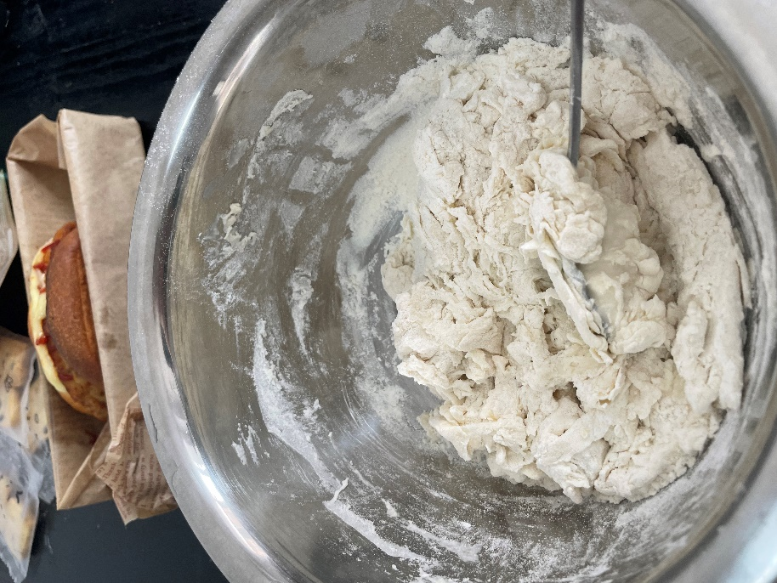

小余说ok贝果加给的芝士太少了 那我就疯狂挤

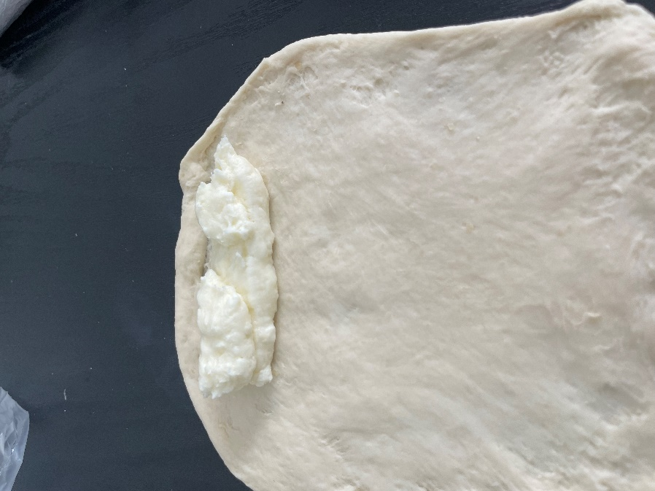

整形

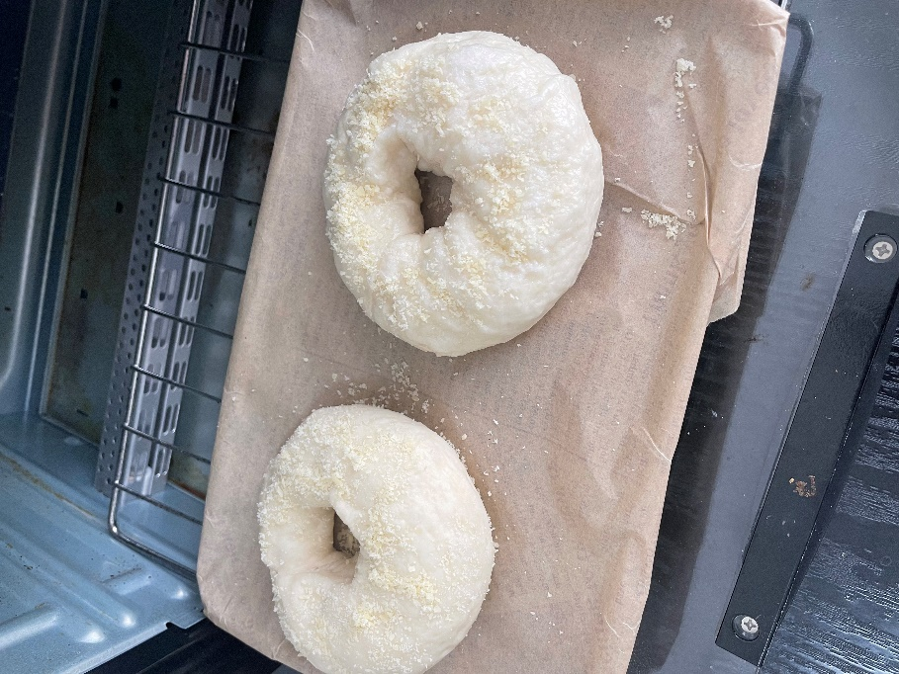

Ok贝果是对的 确实不能放太多料

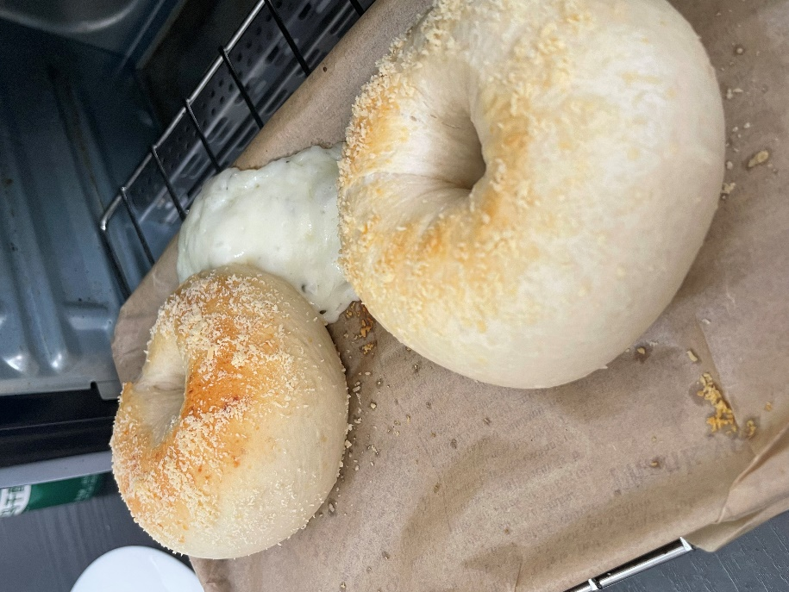

第二锅同样的情况

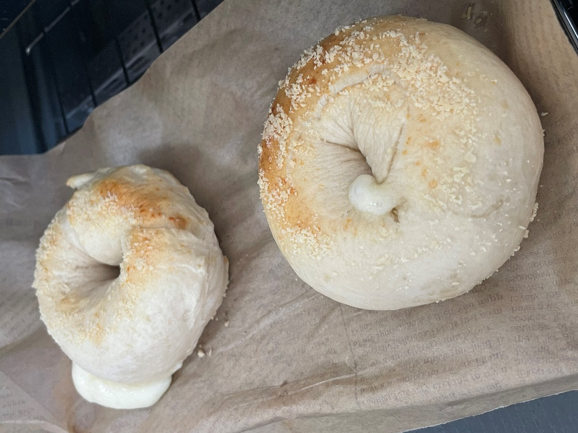

但还是获得一个完美贝果 没人能懂得开心

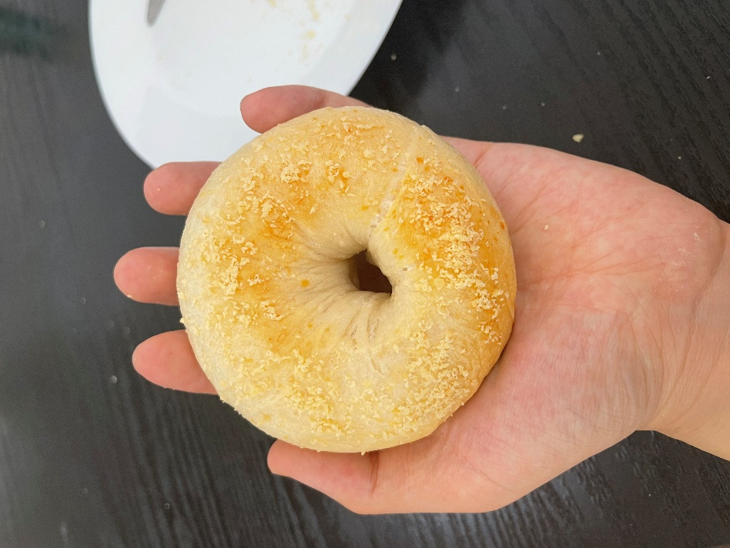

~~~~~~~~~~~~~~~~~~~~~~~~~~~~~~~~~~~~~~~~~~~~~~~~~~~~~~~~~~~

5月16日

提前两天把饼干做好要不然时间来不及

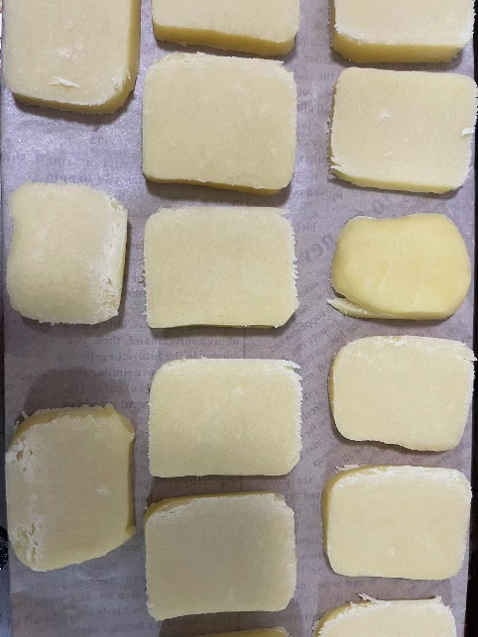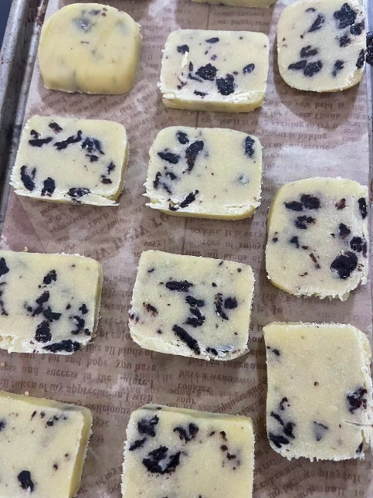

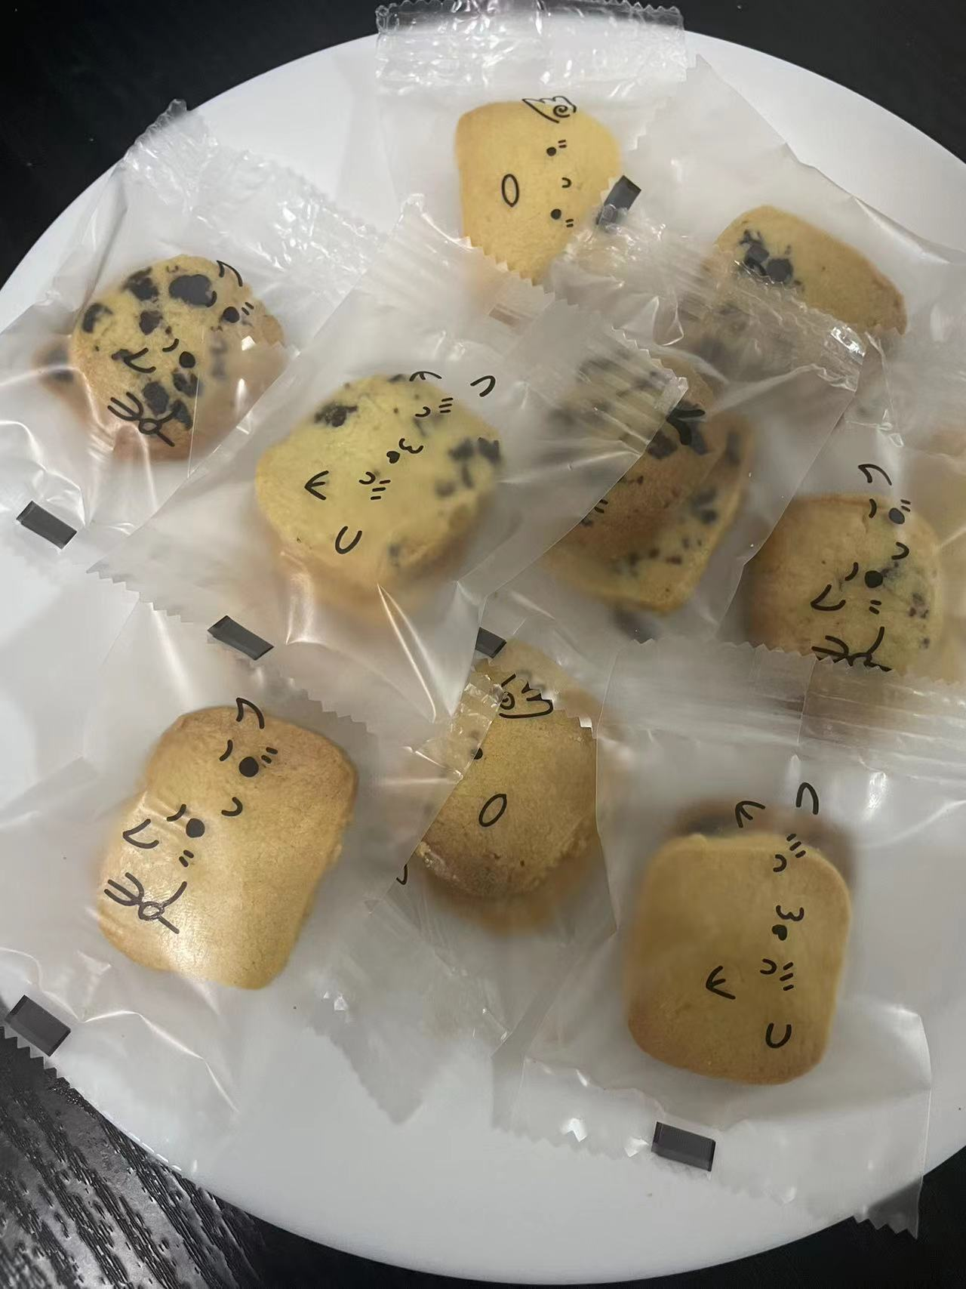

5月17日晚

开始做猪扒包 最最最累的揉面

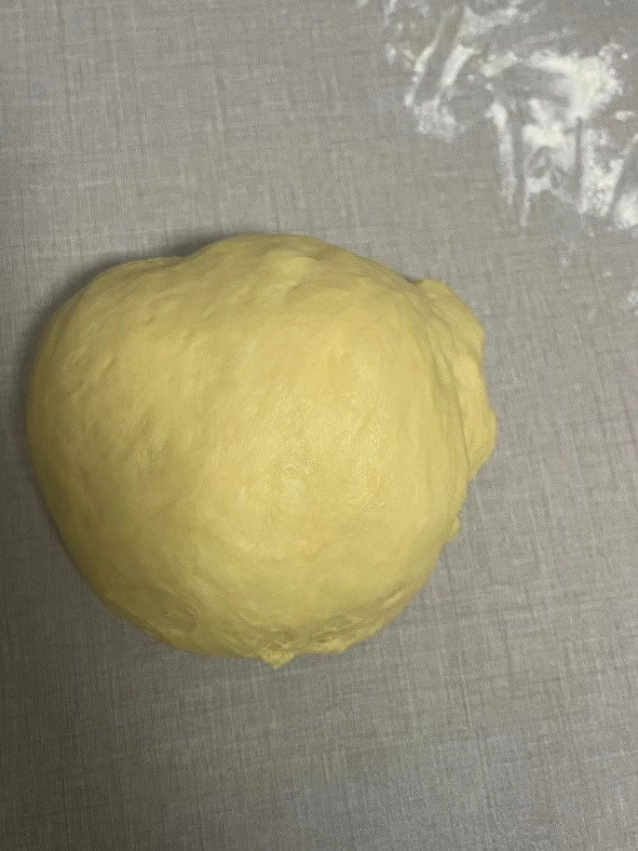

烤了三锅 弄到了半夜两点

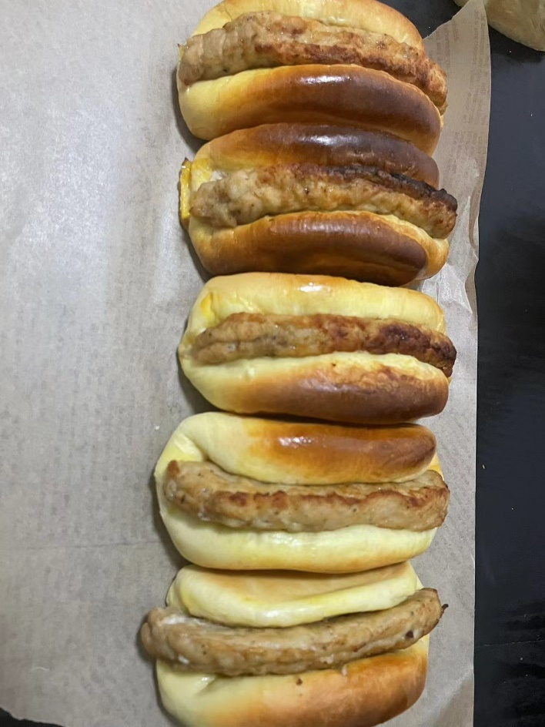

5月18日十点到下午三点半

又开始揉面

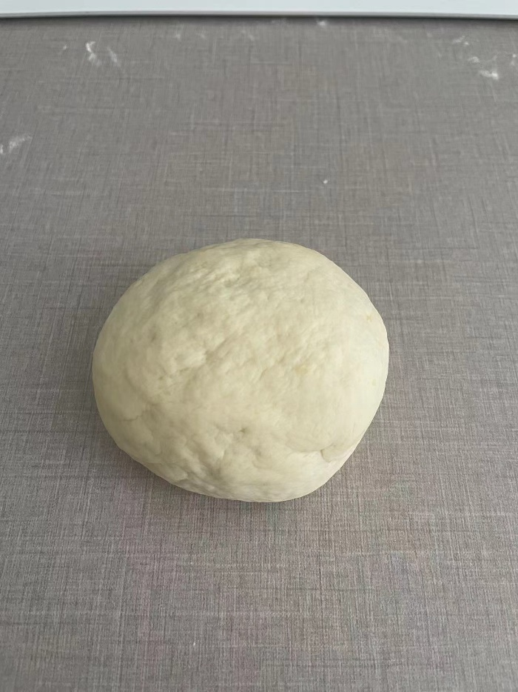

整形

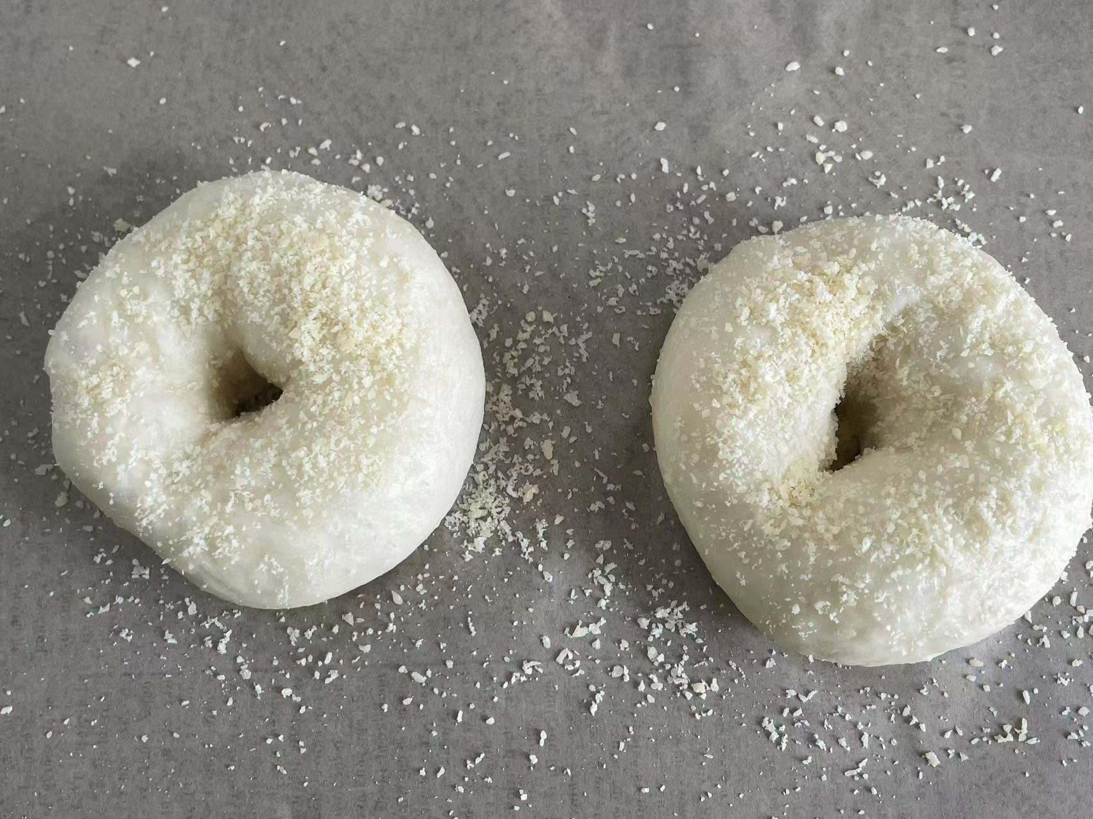

上次是在接口处流馅的 寻思这次捏紧点 但是由于皮太薄了 还是留馅了 不过还好

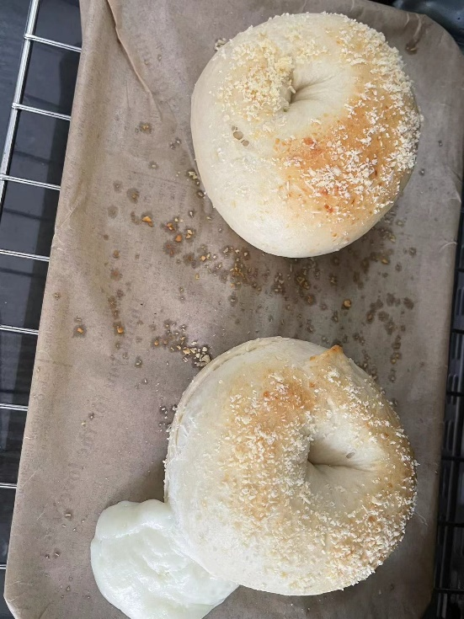

刚烤完很热 但是怕快递发的晚 又怕直接装袋会有蒸汽所以这样带出去买的樱桃

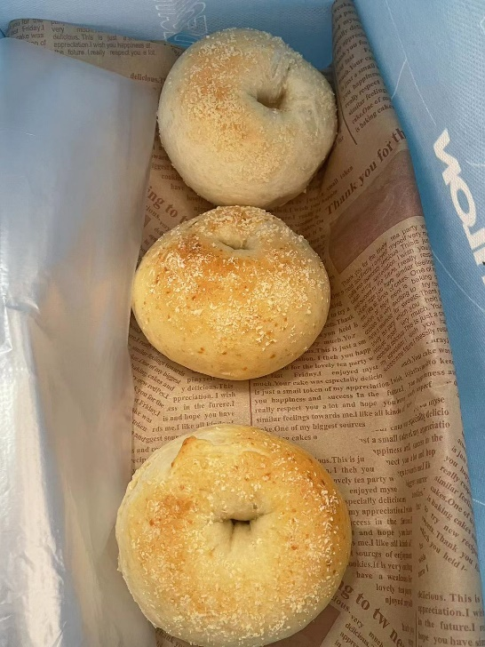

耶~~~~~~~ 还算比较成功！